Pałacowa estetyka kolekcji Nude
Zucchetti Nude to jedna z najbardziej wyrafinowanych linii armatury łazienkowej, jaka powstała w na przestrzeni ostatnich lat.

Zucchetti Nude to jedna z najbardziej wyrafinowanych i zmysłowych linii armatury łazienkowej, jaka powstała w na przestrzeni ostatnich lat. Została zaprojektowana przez francuską architekt Sybille de Margerie, słynącą z umiłowania do pałacowej estetyki.

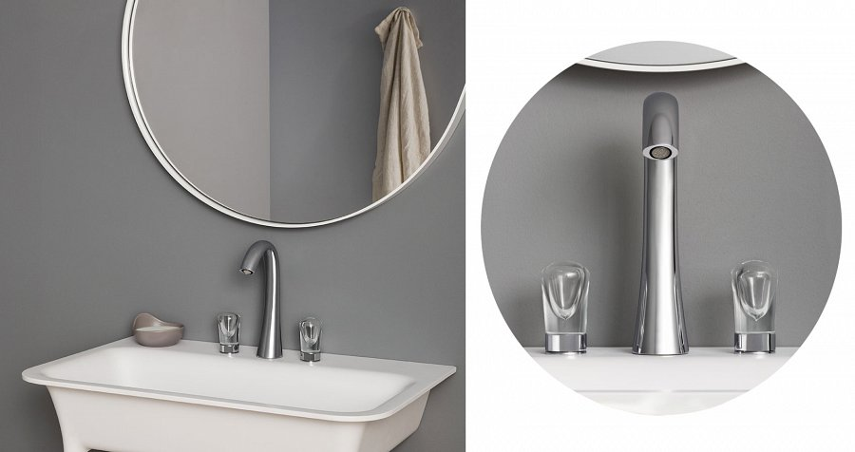
Serii Nude nie sposób pomylić z propozycjami innych producentów, a to za sprawą jej niezwykłego designu. Smukłej wylewce towarzyszą dwa uchwyty regulujące przepływ wody, które wykonane są z kryształu. Przejrzysty i delikatny w dotyku szklany klejnot został ukształtowany dla maksymalnego komfortu użytkowania. Bateria nie jest wyłącznie funkcjonalnym elementem przestrzeni. Jest również fascynującym detalem wnętrza, wprowadzającym do niego pierwiastek prawdziwego luksusu.

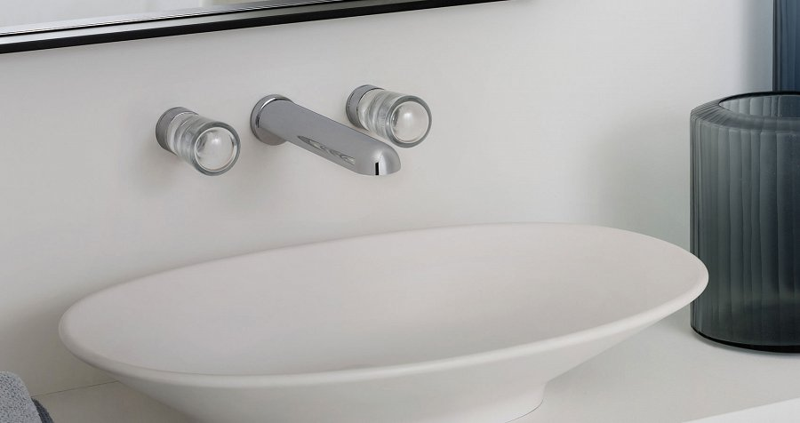
Kolekcja Nude to przykład wnętrzarskiego haute couture – każde kryształowe pokrętło produkowane jest ręcznie we florenckiej manufakturze, a zamknięty w nim pęcherzyk powietrza dodatkowo uatrakcyjnia produkt. Dla podkreślenia wyjątkowego stylu armatury, Zucchetti zdecydowało o produkcji Nude nie tylko w klasycznej chromowanej wersji. Klienci mogą wybrać także ciemną, metaliczną powłokę lub różowe złoto.

Zucchetti Nude

